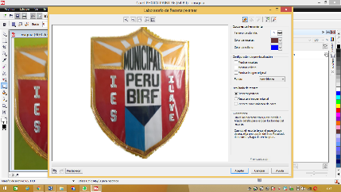**MINISTERIO DE EDUCACIÓN**

**DIRECCIÓN REGIONAL DE EDUCACIÓN PUNO**

**UNIDAD DE GESTIÓN EDUCATIVA LOCAL EL COLLAO**

**I.E.S. PERU BIRF**

**“Año del bicentenario de la consolidación de nuestra independencia y la conmemoración de las heroicas batallas de Junin y Ayacucho** ”

Ilave, 18 de junio del 2024.

**OFICIO N° 051-2024-UGELEC/DIES-PB-I.**

SEÑORA : Prof. NORKA BELINDA CCORI TORO

DIRECTORA DE LA UGEL EL COLLAO

(OFICINA DE GESTIÓN PEDAGÓGICA)G

ASUNTO : INFORME DE UBICACIÓN DE ESTUDIANTES PARA REINSERCIÓN 2024.

REF. : Ley N° 29600

-------------------------------------------------------------------------------------------------------

Tengo el agrado de dirigirme a usted con la finalidad de informarle sobre la situación actual de estudiantes que están en condición de desaparecidos y abandonaron sus estudios de una manera sorpresiva y ellos son:

|  |  |  |
| --- | --- | --- |
| N° | APELLIDOS Y NOMBRES | SITUACIÓN ACTUAL |
| 1 | AROCUTIPA QUISPE, Yuliana Evelyn | Carga familiar |
| 2 | CATARI CONDORI, Jhon Wilson | Trasladado a Arequipa |
| 3 | FLORES BAZAN, Libia Azumi | Carga familiar |
| 4 | FLORES CUTIPA, Mary Cruz | (NEE) No habido |
| 5 | MAMANI YUGRA, Jhon Huber | Trasladado a IES Don Bosco-I. |
| 6 | POMA CHURA, Luz Clarita | Matriculada al 3° |
| 7 | SANTOS MAMANI, Edith Roxana | Carga familiar |

Sin otro particular, aprovecho la oportunidad para expresarle las consideraciones mas distinguidas y estima personal.

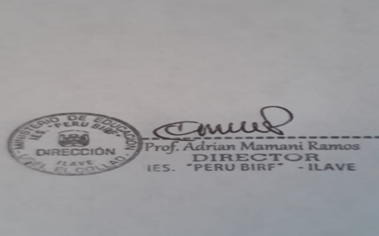 Atentamente;

AMR/DIES-PB-I.

c.c.arch.